第一章 动量守恒定律
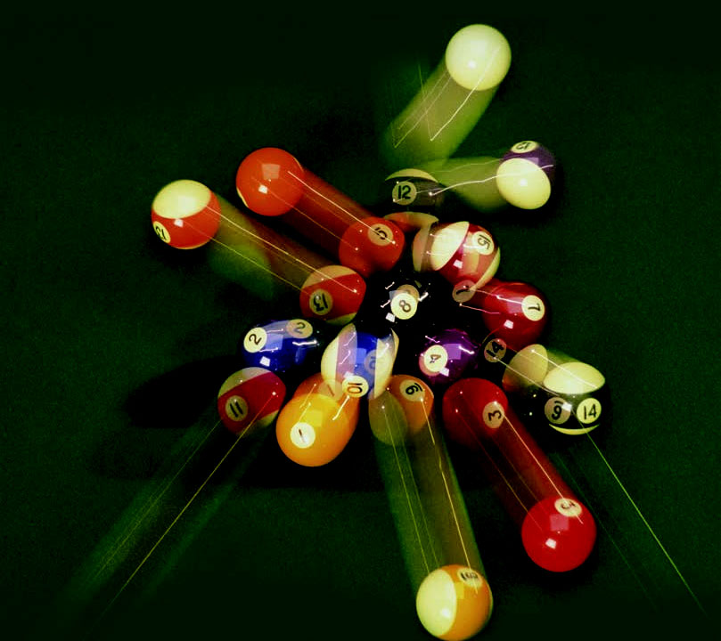
台球的碰撞、微观粒子的散射，这些运动似乎有天壤之别。然而，物理学的研究表明，它们遵从相同的科学规律——动量守恒定律。动量守恒定律是自然界中最普遍的规律之一，无论是设计火箭还是研究微观粒子，都离不开它。
从历史上看，一般说来，这（引入新的概念）永远是走向科学进步的最有力的方法之一。
——霍耳顿

第一章 动量守恒定律 第1节 动量

问题？
用两根长度相同的线绳，分别悬挂两个完全相同的钢球 A、B，且两球并排放置。拉起 A 球，然后放开，该球与静止的 B 球发生碰撞。可以看到，碰撞后 A 球停止运动而静止，B 球开始运动，最终摆到和 A 球拉起时同样的高度。为什么会发生这样的现象呢？
B
A

寻求碰撞中的不变量

演示
质量不同小球的碰撞
如图 1.1–1 ，将上面实验中的 A 球换成大小相同的 C 球，使 C 球质量大于 B 球质量，用手拉起 C 球至某一高度后放开，撞击静止的 B 球。我们可以看到，碰撞后 B 球获得较大的速度，摆起的最大高度大于 C 球被拉起时的高度。
图 1.1–1 质量不同小球的碰撞
B
C

从实验的现象似乎可以得出：碰撞后，A 球的速度大小不变地“传给”了 B 球。这意味着，碰撞前后，两球速度之和是不变的。那么所有的碰撞都有这样的规律吗？
本书所说的“碰撞前”是指即将发生碰撞的那一时刻，“碰撞后”是指碰撞刚结束的那一时刻。
从实验可以看出，质量大的 C 球与质量小的 B 球碰撞后，B 球得到的速度比 C 球碰撞前的速度大，两球碰撞前后的速度之和并不相等。
仔细观察你会发现，两球碰撞前后的速度变化跟它们的质量有关系。质量大、速度较小的 C 球，使质量小的 B 球获得了较大的速度。对于图1.1–1所示实验的现象，可能有的同学会猜想，两个物体碰撞前后动能之和不变，所以质量小的球速度大；也有的同学会猜想，两个物体碰撞前后速度与质量的乘积之和可能是不变的……
那么，对于所有的碰撞，碰撞前后到底什么量会是不变的呢？
下面我们通过分析实验数据来研究上述问题。
实验如图 1.1–2，两辆小车都放在滑轨上，用一辆运动的小车碰撞一辆静止的小车，碰撞后两辆小车粘在一起运动。小车的速度用滑轨上的光电计时器测量。下表中的数据是某次实验时采集的。其中，m₁ 是运动小车的质量，m₂ 是静止小车的质量；v 是运动小车碰撞前的速度，v′ 是碰撞后两辆小车的共同速度。

表 两辆小车的质量和碰撞前后的速度
 | m₁ / kg | m₂ / kg | v/（m·s⁻¹） | v′/（m·s⁻¹）
1 | 0.519 | 0.519 | 0.628 | 0.307
2 | 0.519 | 0.718 | 0.656 | 0.265
3 | 0.718 | 0.519 | 0.572 | 0.321

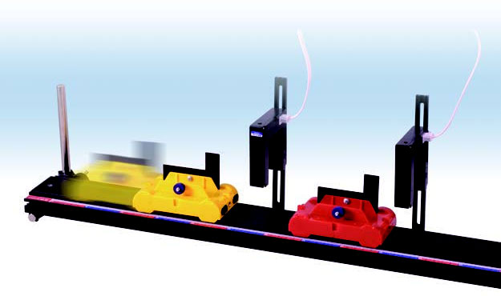
图 1.1–2 碰撞实验装置

请你根据表中的数据，计算两辆小车碰撞前后的动能，比较此实验中两辆小车碰撞前后动能之和是否不变。再计算两辆小车碰撞前后质量与速度的乘积，比较两辆小车碰撞前后质量与速度的乘积之和是否不变。
从实验的数据可以看出，此实验中两辆小车碰撞前后，动能之和并不相等，但是质量与速度的乘积之和却基本不变。

动量
上面的实验提示我们，对于发生碰撞的两个物体来说，它们的 mv 之和在碰撞前后可能是不变的。这使我们意识到，mv 这个物理量具有特别的意义。
物理学家始终在寻求自然界万物运动的规律，其中包括在多变的世界里找出某些不变量。
物理学中把质量和速度的乘积 mv 定义为物体的动量（momentum），用字母 p 表示
p = mv
动量的单位是由质量的单位与速度的单位构成的，是千克米每秒，符号是 kg·m/s。动量是矢量，动量的方向与速度的方向相同。
【例题】
一个质量为 0.1 kg 的钢球，以 6 m/s 的速度水平向右运动，碰到坚硬的墙壁后弹回，沿着同一直线以 6 m/s 的速度水平向左运动（图 1.1–3）。碰撞前后钢球的动量变化了多少？
p′
p
x
O
v
v′
Δp
图 1.1–3
分析 动量是矢量，虽然碰撞前后钢球速度的大小没有变化，但速度的方向变化了，所以动量的方向也发生了变化。为了求得钢球动量的变化量，需要先选定坐标轴的方向，确定碰撞前后钢球的动量，然后用碰撞后的动量减去碰撞前的动量求得动量的变化量。
解 取水平向右为坐标轴的方向。碰撞前钢球的速度为 6 m/s，碰撞前钢球的动量为
p = mv = 0.1 × 6 kg·m/s = 0.6 kg·m/s
碰撞后钢球的速度 v′= − 6 m/s，碰撞后钢球的动量为
p′= mv′= − 0.1 × 6 kg·m/s = − 0.6 kg·m/s
碰撞前后钢球动量的变化量为
∆p = p′ − p =（− 0.6 − 0.6） kg·m/s = − 1.2 kg·m/s
动量的变化量是矢量，求得的数值为负值，表示它的方向与坐标轴的方向相反，即 ∆p 的方向水平向左。
如果物体沿直线运动，即动量始终保持在同一条直线上，在选定坐标轴的方向之后，动量的运算就可以简化成代数运算。

做一做
让一位同学把一个充气到直径 1.5 m 左右的大乳胶气球，以某一速度水平投向你，请你接住（图1.1–4）。把气放掉后气球变得很小，再把气球以相同的速度投向你。两种情况下，你的体验有什么不同？这是为什么呢？
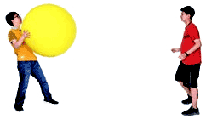
图 1.1–4 投接气球

练习与应用
1．解答以下三个问题，总结动量与动能概念的不同。
（1）质量为 2 kg 的物体，速度由 3 m/s 增大为 6 m/s，它的动量和动能各增大为原来的几倍？
（2）质量为 2 kg 的物体，速度由向东的3 m/s 变为向西的 3 m/s，它的动量和动能是否发生变化？如果发生变化，变化量各是多少？
（3）A 物体质量是 2 kg，速度是 3 m/s，方向向东；B 物体质量是 3 kg，速度是 4 m/s，方向向西。它们动量的矢量和是多少？它们的动能之和是多少？
【参考解答】（1）动量增大为原来的 2 倍；动能增大为原来的 4 倍。
（2）动量变化了，动能没有变化；动量变化量为 – 12 kg·m/s，方向向西。
（3）动量的矢量和为 – 6 kg·m/s，方向向西；动能之和为 33 J。

2．一个质量为 2 kg 的物体在合力 F 的作用下从静止开始沿直线运动。F 随时间 t 变化的图像如图 1.1–5 所示。
t/s
F/N
1
2
3
4
0
1
2
−1
图 1.1–5
（1）t = 2 s 时物体的动量大小是多少？
（2）t = 3 s 时物体的动量大小是多少？
【参考解答】（1）4 kg·m/s；（2）3 kg·m/s

霍耳顿（Gerald Holton，1922 — ），美国著名科学史家，哈佛大学物理学教授兼科学史教授。

